《水系分布》学习指南
学习目标：
1. 运用地图说出我国主要的河流，明确河流相关概念，掌握判断概念的方法。
2. 通过回顾长江黄河水文特征，学会描述河流水文特征，总结河流水文特征的分析方法和影响因素。
【教材内容】选自中图版七年级上册第三章《中国的自然环境》第三节《主要河流和湖泊》第一课时——水系分布，主要包括河流基本概念和我国河流分布特征。需要同学们能够在地图上识河流的基本概念，运用相关地图归纳我国河流分布特征。
观看微课《水系分布》，完成学习任务。

【学习任务一】河流基本概念辨析

1.请在图中找出长江与黄河、珠江的分水岭，并在图中描出长江流域范围。
2.沿干流依次找出长江水系的主要支流。
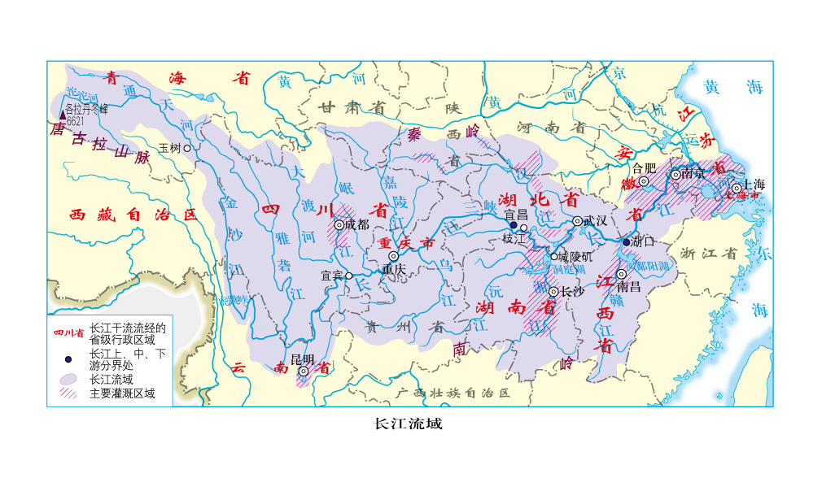

【学习任务二】我国河流分布特征
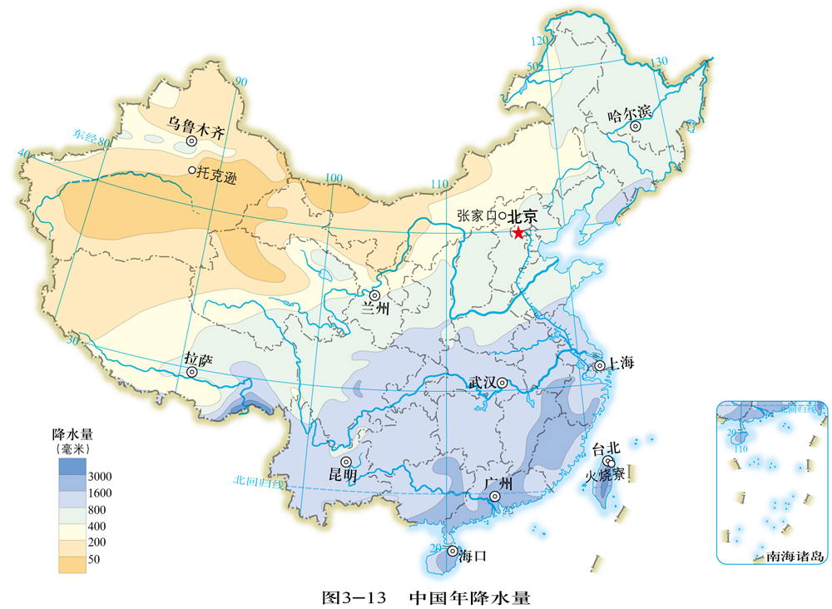
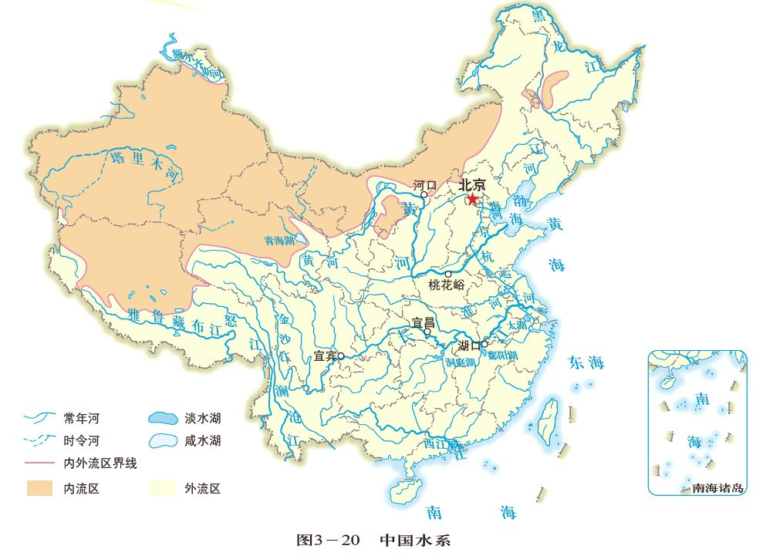

读图可知：我国东部地区多为________，河流分布密度______，河流水量________
西部地区多为________，河流分布密度_______，河流水量________

